淡江時報 第 1107 期
三大企業最常雇用畢業生 淡江搶下二榜首
即時
【潘劭愷淡水校園報導】企業對淡江大學肯定連連！104人力銀行7月22日揭示「企業最常雇用大學排行榜」，分析 2019 ~ 2020 年間，企業徵才最常聘用畢業生學校排名，本校榮獲「軟體及網路業」及「金融業」第一名。

本調查為104人力銀行自2019年及2020年應屆畢業或役畢生共29萬份全職履歷表中，篩選出最想去的前十大產業中起薪排序前三高的產業「軟體及網路業」、「半導體業」及「金融業」；再分析54.8萬筆最近五年（2015-2019年）畢業生履歷表首份全職工作在三大產業的學校排序。分析指出，企業「最常聘用」畢業生與人才供給量、科系專業度、以及校友聘用口碑有關，即學校科系的人才「供給量」、專業含量與學長姐聘雇口碑共同形成的「聘雇質感」，即便畢業生進入夢幻產業的起薪高低仍緊扣職缺專業，高則5.6萬元、低則3.3萬元，落差高達七成，是值得注意的部分。

本校校友首份工作在金融業的學歷有78%為大學畢業，職務多為銀行辦事員、融資／信用業務人員及金融理財專員，平均起薪為每個月3.6萬元；在軟體及網路業的學歷有72%為大學畢業，職務多為軟體設計工程師、Internet程式設計師、國內業務人員及客服人員，平均起薪為每個月3.6萬元。

金融業第五名的政治大學及軟體及網路業第二名的臺灣大學，則因超過半數畢業生為碩博士，除上述職務外，更擔任薪資較高的儲備幹部、金融研究員，以及演算法工程師、韌體設計工程師，平均起薪分別為每個月4.8萬及4.9萬元。
2020/07/29

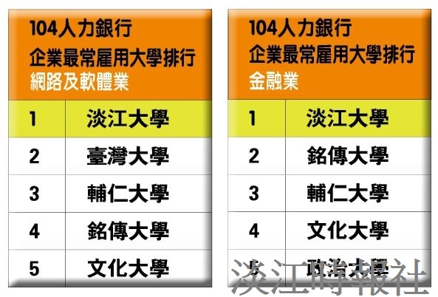
本校榮獲104人力銀行「企業最常雇用大學排名」二大類產業榜首。（資料來源／104人力銀行，製表／潘劭愷）

